МУЛЬТИСПОРТИВНЫЕ СОРЕВНОВАНИЯ СРЕДИ РАБОТНИКОВ
ФКУ «ЦОКР»
15 августа 2026 г. (суббота)
СТЦ «МЭИ», стадион «Энергия», Москва, 2-й Краснокурсантский пр., 12, стр. 8

ТРЕБОВАНИЯ К УЧАСТНИКАМ СОРЕВНОВАНИЙ
- К участию в соревнованиях допускаются штатные сотрудники организации и члены их семей.
- Возраст участников определяется на момент проведения соревнований.
- Участники перед стартом должны находиться в спортивной форме.

ФОРМАТ ПРОВЕДЕНИЯ СОРЕВНОВАНИЙ
Соревнования проходят в один день – приезд участников, инструктаж, открытие, спортивные дисциплины, закрытие, отъезд участников.
Соревнования – лично-командные.
Мероприятие проходит на открытом воздухе.
Участники личного первенства выступают в следующих возрастных категориях:
- мужчины 18-39 лет, 40 лет и старше – бег 400 м, дартс, чеканка футбольного мяча;
- женщины 18-39 лет, 40 лет и старше – бег 400 м, дартс, баскетбольный бросковый конкурс.
Участники до 18 лет могут принять участие в любой дисциплине, но на награждение не номинируются (получают приз за участие).
Участник может быть заявлен во все спортивные дисциплины соревнований.
Командное первенство – веселые старты.

ПРОГРАММА
(тайминг может быть изменен)
09:00 – начало работы стартово-финишного городка, раздевалок; начало регистрации и выдачи номеров участникам соревнований; начало разминки
10:15 – открытие мероприятия, проведение инструктажа
10:30-11:30 – проведение дартса, чеканки футбольного мяча и баскетбольного броскового конкурса (проходят параллельно)
11:45-12:05 – проведение соревнований в беге на дистанцию 400 м
12:15-13:00 – веселые старты
13:00-13:30 – подведение итогов
13:30 – церемония награждения

ПРАВИЛА ДАРТСА
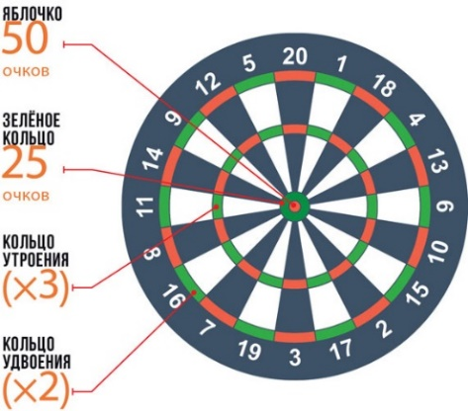 | Участник должен совершить шесть бросков дротиком по мишени (два подхода).  Одновременно может участвовать один человек – одно соревновательное направление.  Два направления (две мишени) – используются для разминки.
Участники могут использовать дротики, предоставленные организаторами, а также свои личные.
Один подход равен трем броскам, т.е. участник в одном подходе суммарно выполняет 3 броска.
Максимальное количество набранных очков за один подход может равняться 180 (трипл 20х3). За два подхода – 360.
Если дротик не воткнулся в мишень и отлетел от нее или игрок не попал в мишень, бросок засчитывается как нерезультативный (0 очков).
Игровая область мишени – все секторы (кольцо удвоения, кольцо утроения, кольцо 25 очков, кольцо 50 очков, сектор номинального значения).
Выигрывает участник, набравший максимальное количество очков за два подхода. Если у нескольких участников одинаковая сумма очков, они занимают одинаковые места, за исключением топ-3.

ПРАВИЛА ЧЕКАНКИ ФУТБОЛЬНОГО МЯЧА
(только для мужчин)
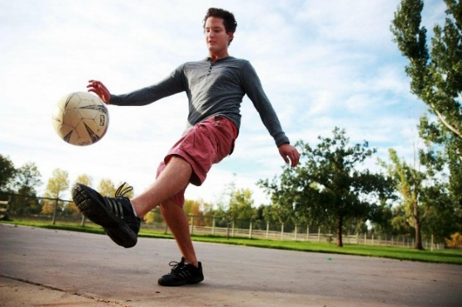 | Одновременно может участвовать один человек – одно соревновательное направление.
Футбольный мяч предоставляет организатор.
Участник должен удерживать мяч в воздухе без прерываний. При этом касание мяча поверхностью или руками считается прерыванием.
Разрешено чередовать чеканку разными ногами (правой и левой), использовать определенные части тела (колено, голова и т.д.) запрещено.
Время на выполнение – ограниченное – 1 минута.
Выигрывает участник, начеканивший мяч максимальное количество раз за 1 минуту. Если у нескольких участников одинаковый результат, они занимают одинаковые места, за исключением топ-3.

ПРАВИЛА БАСКЕТБОЛЬНОГО БРОСКОВОГО КОНКУРСА
(только для женщин)
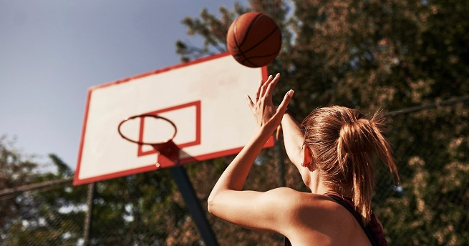 | Одновременно может участвовать один человек – одно соревновательное направление.
Баскетбольный мяч предоставляет организатор.
Участник должен выполнить 10 последовательных бросков с определенного места.
Выигрывает участник, попавший в корзину максимальное количество раз. Если у нескольких участников одинаковый результат, они занимают одинаковые места, за исключением топ-3.

ПРАВИЛА БЕГА на 400 м (1 круг)
Проводятся отдельные забеги (женские и мужские).
Покрытие – резина.
Перед стартом участнику необходимо получить электронный чип, который должен быть зафиксирован на голени любой ноги.
Выигрывает участник, преодолевший дистанцию за наименьшее время.

ПРАВИЛА ВЕСЕЛЫХ СТАРТОВ
Веселые старты проводятся для трех членов команды (наличие одной женщины обязательно).
Испытания: командные лыжи, прыжки в мешках, папа-сумоист, флорбол, командный обруч.
Демонстрация выполнения испытаний – перед началом выполнения спортивной дисциплины. Подробные правила проведения будут представлены позднее. Выигрывает команда, показавшая наименьшую сумму времени по итогам всех испытаний.
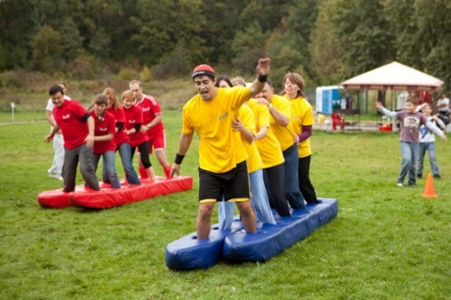 | 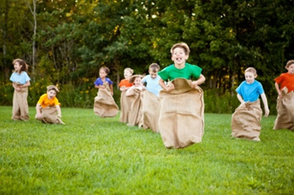 | 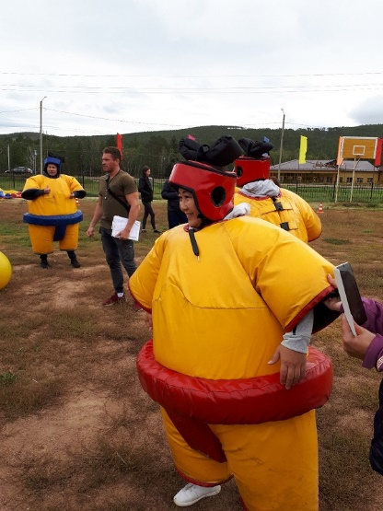
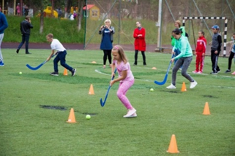 | 